**Họ tên: Nguyễn Tấn Lộc**

**MSSV: 21059391**

**MỤC LỤC**

1. Khởi tạo dự án ở localhost 1

1.1 Cấu trúc dự án 1

1.2 HTML/CSS 1

1.3 Server 2

1.4 Kết quả ở localhost 3

2. Khởi tạo dự án với EC2 3

2.1 Tạo EC2 3

2.2 Connect EC2 4

2.3 Cài Nodejs ở EC2 4

2.4 Copy project vào EC2 (xóa node-modules) 5

2.5 Run Project 5

2.6 Mở port 3000 EC2 6

2.7 Kết quả ở EC2 6

3. Bài tập làm thêm 7

# Khởi tạo dự án ở localhost

## Cấu trúc dự án

## HTML/CSS

## Server

## 1.4 Kết quả ở localhost

# Khởi tạo dự án với EC2

## Tạo EC2

## Connect EC2

## Cài Nodejs ở EC2

## Copy project vào EC2 (xóa node-modules)

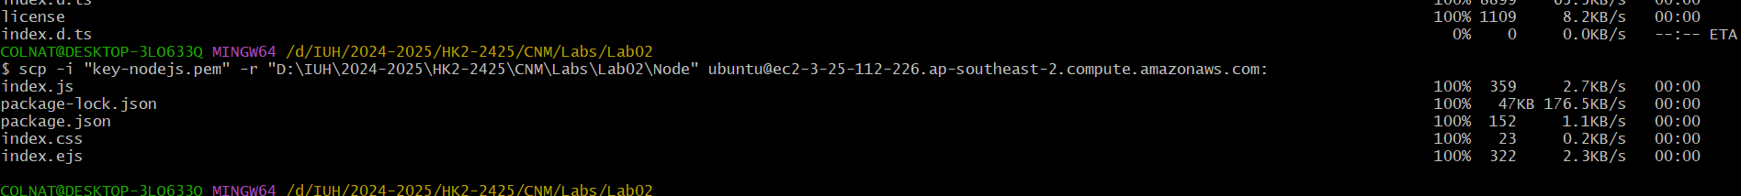

## Run Project

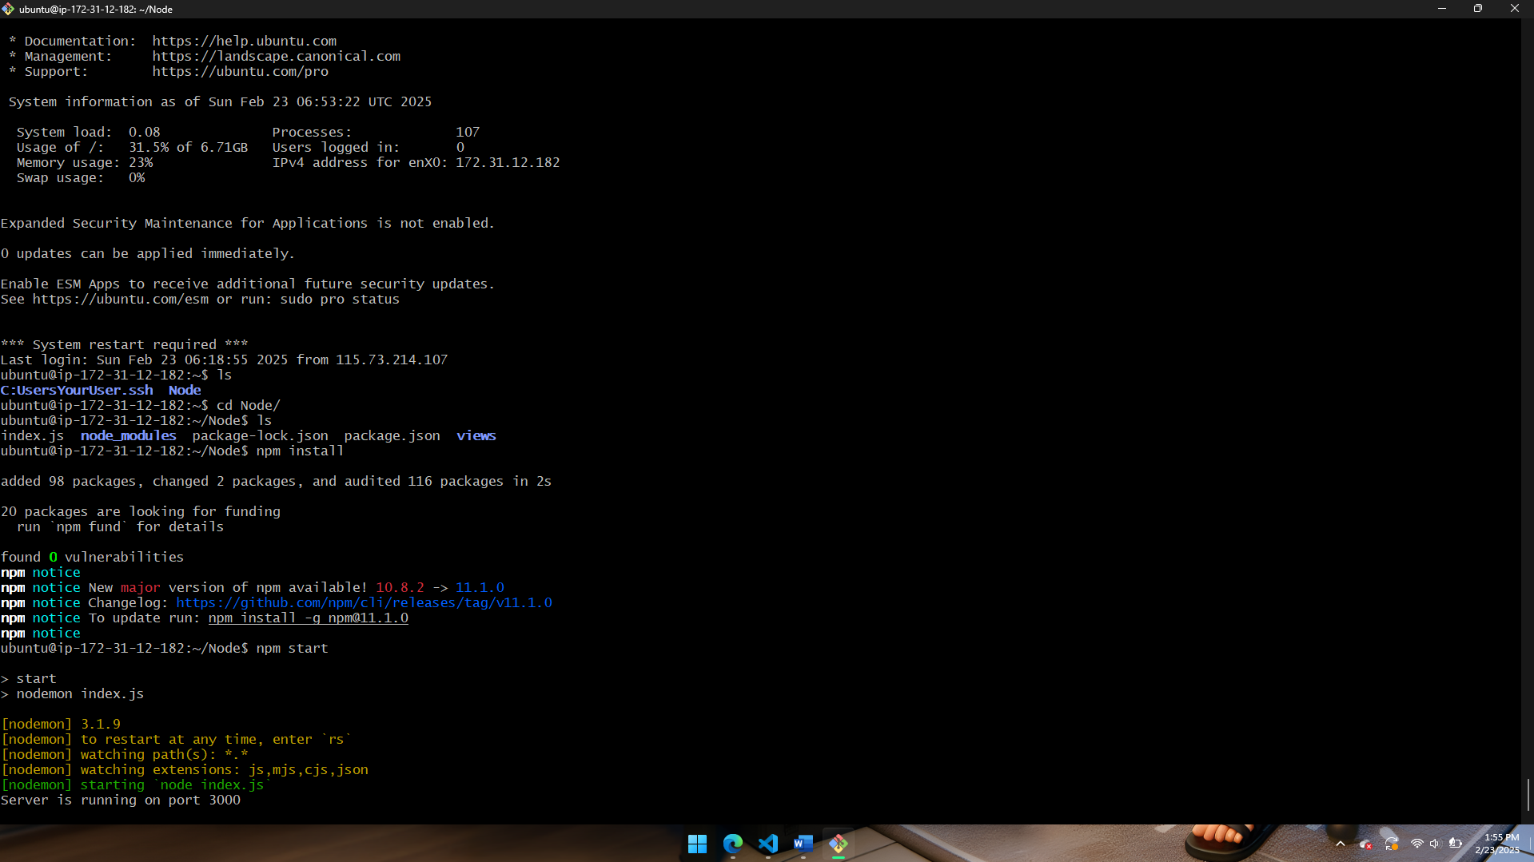

## Mở port 3000 EC2

## 2.7 Kết quả ở EC2

# Bài tập làm thêm

